作業道を作設したことがある方※下記参照
北海道主催研修

作業道作設の高度な技術やドローン操作などが学べる
新たな研修を実施します

研修名 路網作設高度技能者育成研修
と き 2020年10月12日8時45分～16日12時15分まで
ところ 美唄市光珠内 林業試験場等

参加費 無料 ※ただし、宿泊料金や飲食代など実費はご負担いただきます。

研修の対象者
作業道の作設経験を有しており、以下の講習等を全て修了している方
●車両系建設機械（整地・運搬・積込み用及び掘削用）運転技能講習
または特別教育
●伐木等の業務に係る特別教育

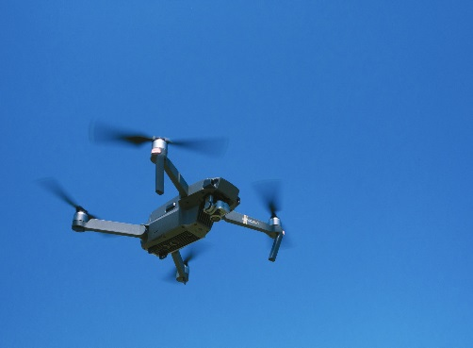
研修内容
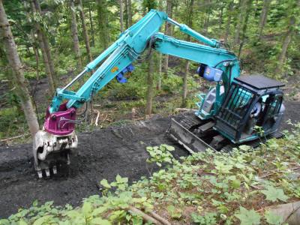
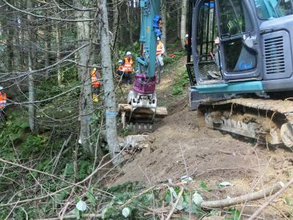
作業道作設実習、ドローン操作実習など

応募締切 8月31日（月）
申込方法 別紙の受講申込書にご記入のうえ、下記の修了証の写しを
添付し、郵送またはＦＡＸにてお申し込みください。

●車両系建設機械（整地・運搬・積込み用及び掘削用）運転技能講習または
特別教育の修了証
●伐木等の業務に係る特別教育の修了証
主 催 北海道
運 営・申し込み・問い合わせ先
（一社）北海道造林協会 北海道森林整備担い手支援センター
札幌市中央区北４条西４丁目１番地３ 伊藤ビル６階
ＴＥＬ ０１１－２００－１３８１ ＦＡＸ ０１１－２００－１３８２

令和２年度
路網作設高度技能者育成研修
受講申込書

ふりがな
氏 名
年 齢 | 性 別 | 生 年 月 日
歳 | 男 ・ 女 | 昭和・平成 年 月 日
住 所
研修会場までの交通手段 | □自家用車 □公共交通機関（バス等） □その他（ ）
Ｔ Ｅ Ｌ
Ｆ Ａ Ｘ
メールアドレス
本紙「受講申込書」をご記入のうえ、下記の修了証の写しを添付し、郵送または
ＦＡＸ(顔等が黒塗りにならないよう)にてお申し込みください。
●車両系建設機械（整地・運搬・積込み用及び掘削用）運転技能講習または特別教育の修了証
●伐木等の業務に係る特別教育の修了証

応募締切後、「受講決定通知」と「研修の詳細」をご案内します。
お申込期限 ８月３１日（月）【必着】
送付先およびお問い合わせ先
（一社）北海道造林協会 北海道森林整備担い手支援センター
〒０６０－０００４ 札幌市中央区北４条西４丁目１番地３ 伊藤ビル６階
ＴＥＬ ０１１－２００－１３８１ ＦＡＸ ０１１－２００－１３８２

